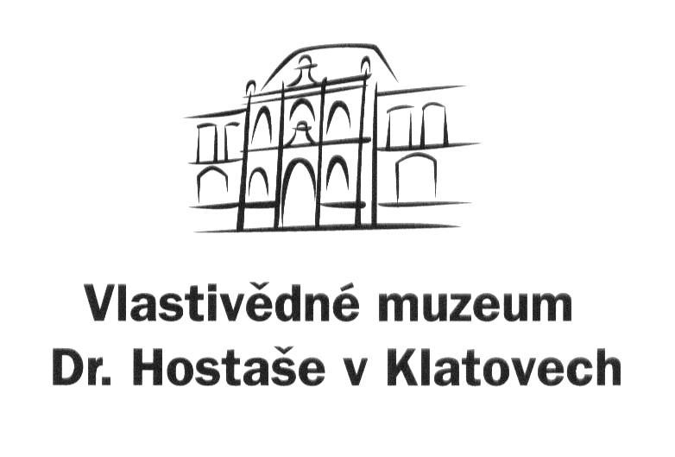
Objednávka č.: 36 / 2023

příspěvková organizace

Datum: 22. 3. 2024

Objednavatel: Vlastivědné muzeum Dr. Hostaše v Klatovech,
příspěvková organizace
Hostašova 1, 339 01 Klatovy IV.
IČO: 00075078
DIČ: CZ00075078
Telefon: 376 326 351, 603 267 600
Bankovní spojení: xxxxxxxxxxxxxxxxxx
Číslo účtu: xxxxxxxxxxxxxxxxxxx

Adresa dodavatele: Elektroefekt s.r.o.
Sportovní 873, 339 01 Klatovy

Obsah objednávky: Oprava a údržba majetku ve správě organizace – oprava s výměnou
původních stropních svítidel objektu depozitáře Klatovy, Dukelská
209 dle e-mailové nabídky ze dne 27.září 2023, 17.32 hod.

Předpokládaná cena bez DPH cca : 99 840,- Kč

Typ zakázky: zboží a služby

Termín dodávky: duben - květen 2024

Způsob úhrady: bankovním převodem

Jsme plátci daně z přidané hodnoty.

Fakturu zašlete se zásilkou nebo na e-mail objednatele : ekonom@muzeumklatovy.cz
Na faktuře uveďte číslo objednávky a přiložte její kopii, jinak může být účet vrácen.

Vyřízením objednávky pověřen: Mgr. Ivan Šlajs
(pověření přijímá) ………………..

Datum schválení požadavku na objednávku: 22. 3. 2024

…………………………………………. ……………………………………………
Mgr. Luboš Smolík Mgr. Ivan Šlajs
ředitel organizace správce rozpočtu

